Guia para el diseño de la pagina web. www.arbolmarketing.com

El nombre de la empresa está inspirado en la palabra "árbol", y los colores de la marca se han elegido como blanco y verde.
El color blanco simboliza la limpieza, lo que se alinea con nuestra misión de promover el crecimiento y la salud de las empresas. El color verde representa la naturaleza, recordándonos la importancia de la sostenibilidad y el crecimiento en todos los aspectos de la vida.
Estos colores encarnan la esencia de Arbol, y creemos que incorporarlos en el diseño del sitio web ayudará a transmitir nuestro mensaje y valores a los visitantes. El blanco proporciona un borrón y cuenta nueva para el negocio, mientras que el verde simboliza el crecimiento y la prosperidad.
Esperamos que el uso de estos colores ayude a los visitantes del sitio a comprender de qué se trata Arbol, y estamos emocionados de ver cómo los incorporará en el diseño.
En Árbol, hablamos del ciclo de vida: desde la semilla, las raíces fuertes, el crecimiento, los frutos, la cobertura (sombra), la longevidad, el futuro, la reproducción (frutos, semillas, y más árboles).
El logo es dinámico y descontracturado, con líneas claras…

Es por esto que nos imaginamos un sitio que (a diferencia de otros) escrolee desde abajo hacia arriba: o sea desde el piso (semilla, raíces) siguiendo por el tronco del árbol luego la copa del árbol, todo parte del logo de la agencia.

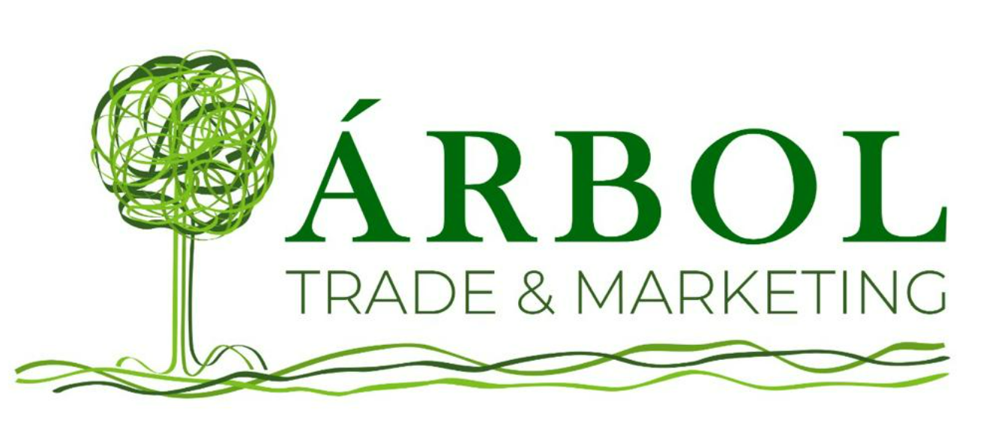
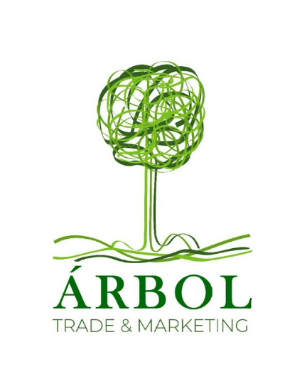

Web Content - Home page
Título: ¡Conocé a Arbol Trade & Marketing!
Contenido: ¡Hola! Somos Arbol Trade & Marketing, una empresa líder en el mercado de Servicios Corporativos y Trade Marketing. Con una amplia experiencia, ayudamos a nuestros clientes a mejorar sus ventas y aumentar su presencia en el mercado. ¡Nos encantaría hacer lo mismo con tu Compañía! Brindamos un servicio personalizado, de calidad y con calidez. ¡Te esperamos!
Título: Nuestra historia de crecimiento
Contenido: Como un árbol, crecemos y evolucionamos a lo largo de los años. Desde nuestros inicios, hemos acompañado a nuestros clientes en su camino hacia el éxito.
Logramos echar raíces, prosperar, dar cobertura y frutos con nuestras acciones. Hoy seguimos creciendo junto a ellos. Conocé más sobre nuestra historia y cómo podemos ayudar a tu negocio a crecer y prosperar.

Título: ¿Qué ofrecemos?
- Servicios de Marketing, Trade, BTL, campañas y eventos.
- Equipos de atención permanente para el PdeV: ¡Siempre estamos disponibles para ayudar a nuestros clientes a mejorar su servicio al canal!
- Brigadas para acciones puntuales: ¡Ayudamos a nuestros clientes a destacar en campañas específicas, rápidas y de gran alcance!
- Servicios de auditoría: ¡Brindamos una visión detallada del mercado para ayudar a tomar decisiones basadas en información!
- Mystery Shoppers: ¡Ayudamos a nuestros clientes a mejorar su servicio al cliente, evaluar sus KPI y validar la calidad de sus dinámicas!
- Servicio de Merchandising: ¡Gestión de Trade, Información, Activación, Seguimiento y presentación de productos en tiendas!
- Marketing visual: ¡Ayudamos a nuestros clientes a llamar la atención con activaciones impactantes!
- Logística: ¡Aseguramos que los Materiales Promocionales lleguen a tiempo y se instalen en perfectas condiciones!

Título: ¿Por qué trabajar con nosotros?
Contenido: Ofrecemos una combinación única de tecnología avanzada, potencial de crecimiento y recursos humanos altamente capacitados. Además, nuestra experiencia en el mercado en varias categorías nos permite brindar un servicio de calidad a nuestros clientes. ¡Nos encantaría ayudarte a alcanzar tus objetivos!

Título: ¡Contactá con nosotros!
Contenido: ¡Estamos ansiosos de conectarnos con vos!
Nos encontrás en Ciudad de la Paz 2941 Piso 9° B, CABA, Argentina

www.arbolmarketing.com o envianos un correo electrónico a gerencia@arbolmarketing.com .
¡No dudes en ponerte en contacto con nosotros para analizar juntos cómo podemos ayudar a crecer tu negocio!
Quisiera agregar 3 botones de contacto: “Trabajá con Nosotros”, “Acceso Clientes” y “Quiero crecer con Arbol”

